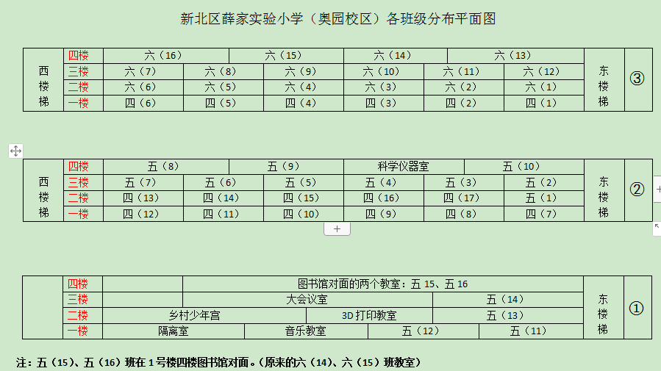

沿着正对体育馆侧门入口进场

沿3号楼拐角连廊入口进场

沿着花坛小道入口入场

沿2号楼拐角连廊入口进场

尽量靠右行进。